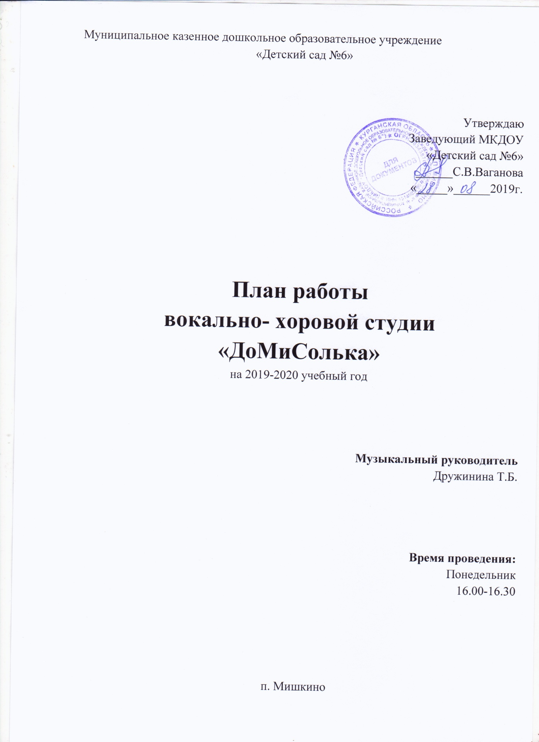

Пояснительная записка.
Рабочая программа вокально-хоровой студии «ДоМиСолька»
для старшей и подготовительной групп.

Программа разработана для муниципального казённого дошкольного образовательного учреждения « Детский сад № 6» р.п. Мишкино Курганской области ( Далее МКДОУ ).

Программа является приложением к образовательной программе МКДОУ и раскрывает содержание и организацию деятельности студии по развитию у детей вокальных данных, творческих способностей, исполнительского мастерства.

Программа разработана в соответствии с
- Приказом Министерства образования и науки Российской Федерации от 17. 10. 2013 г. № 1155 « Об утверждении Федерального Государственного Образовательного стандарта дошкольного образования;

- Санитарно – эпидемиологическими требованиями к устройству, содержанию и организации режима работы в дошкольных организациях Сан Пин 2.4.1. 3049-13 – от 15.05. 2013 г. № 26-Постановление;

- Основной примерной общеобразовательной программой дошкольного образования
« О рождения да школы» под редакцией Н.Е. Вераксы, Т.С. Комаровой, М . А. Васильевой; с образовательной программой МКДОУ;

- Программой по музыкальному воспитанию детей дошкольного возраста «Ладушки» (авторы И.Каплунова, И.Новоскольцева).

Цель программы:
-Формировать основы певческой культуры у детей старшего дошкольного возраста через развитие музыкальных способностей, музыкальной грамотности и расширение творческого потенциала.

Основные задачи :
- формировать познавательный интерес к вокально-хоровому искусству, к правильному, красивому и выразительному пению;
- развивать музыкальные способности: ладовое чувство, музыкально-слуховые представления, чувство ритма;
- осваивать музыкальную грамотность;
- развивать творческий потенциал в инсценировании песен, песенных импровизациях.

Программа вокально-хоровой студии «ДоМиСолька» реализует следующие принципы:

- Принцип гуманизации в воспитательно – образовательном процессе.
В признании уникальности и неповторимости личности каждого ребёнка, признании неограниченных возможностей развития личного потенциала каждого ребёнка; уважение к личности ребёнка со стороны всех участников образовательного процесса.

2. Принципы дифференциации и индивидуализации воспитания и обучения, тем самым обеспечивая развитие ребёнка в соответствии с его склонностями, интересами и возможностями, через создание условий для воспитания и обучения каждого ребёнка с учётом индивидуальных особенностей его развития.

3. Предполагает построение образовательного процесса на адекватных возрасту формах работы с детьми. Основной формой работы с детьми дошкольного возраста и ведущим видом деятельности для них является игра.

Содержание психолого – педагогической работы, перспективное планирование занятий определено на основе методического пособия Абелян Л.М. «Как рыжик научился петь», Битус «Певческая азбука», Картушиной М.Ю. «Вокально-хоровая работа в детском саду».

Уточнены задачи, тематические приёмы, формы организации обучения, количество занятий с учётом потребности детей.
Решение задач по развитию музыкальных способностей обеспечивается также интеграцией образовательных областей и различных видов деятельности.

Особенности организации вокально-хоровой студии «ДоМиСолька»

- Студия работает 1 раз в неделю. Участвуют 8-10 детей. Длительность занятия – 25 – 30 минут. Используются следующие адекватные возрасту формы организации музыкальной деятельности: игровой характер занятий и упражнений, пение по нотам и под фонограмму, активная концертная деятельность детей, сценические костюмы, необходимые для создания образа и становления маленького артиста и т.д.
Технология реализации задач предполагает взаимодействие с семьёй.

В результате освоения содержания программы :
- у детей формируется познавательный интерес к вокально- хоровому искусству;
- у детей развивается музыкальный слух, формируются навыки владения средствами музыкальной выразительности;
- дети владеют вокально-хоровыми навыками, такими как певческое дыхание, правильная дикция, певучесть и протяжность в голосе;
- дети становятся активными исполнителями, умеющими выражать волнующие их чувства в художественном образе через пение.

Мониторинг достижения детьми планируемых результатов освоения программы осуществляется в конце учебного года в процессе индивидуального диагностирования, наблюдения, проведения дидактической игры.

Содержание психолого – педагогической работы по освоению детьми образовательной области «Музыка»
(вокально-хоровая студия)

№ | Образовательные области | Цели
1 | Физическое  развитие | Развитие физических качеств для осуществления музыкально-ритмической деятельности, использование музыкальных произведений в качестве музыкального сопровождения различных видов деятельности и двигательной активности.  Сохранение и укрепления физического и психического здоровья детей, формирование представлений о здоровом образе жизни , релаксации. Формирование основ безопасности собственной жизнедеятельности в различных видах музыкальной деятельности.
2 | Социально –коммуникативное  развитие | Формирование представлений о музыкальной культуре и музыкальном искусстве; развитие навыков игровой деятельности; формирование гендерной, семейной, гражданской принадлежности, патриотических чувств, чувства принадлежности к мировому сообществу.  Воспитание ценностного отношения к собственному труду, труду других людей и его результатам.
3 | Познавательное  развитие | Расширение музыкального кругозора детей; сенсорное развитие , формирование целостной картины мира средствами музыкального искусства, творчества.
4 | Художественно-эстетическое развитие | Развитие детского творчества, формирование интереса к эстетической стороне окружающей действительности.  Использование музыкальных произведений с целью усиления эмоционального восприятия художественных произведений.
5 | Речевое  развитие | Развитие свободного общения о музыке со взрослыми и детьми; развитие в театрализованной деятельности всех компонентов устной речи.

№ | Тема | Цель
 | Сентябрь
1. | Диагностика музыкальных способностей. | Изучить особенности проявления у детей музыкальных способностей и начала музыкальной культуры.
2. | *«Здравствуй, музыка»  *ЛР игра «Мы шагаем с песенкой»  * «Откуда берётся голос?»  Охрана голоса. Певческая установка.  *Распевки «Это я», «Тучка на колесах»  *Пение по выбору  МД игра «Учитесь танцевать» | Беседа о правильной постановке голоса во время пения. Пение упражнений на точное интонирование мелодии, на активизацию артикулярного аппарата. Пение с сопровождением и без него. Развивать ритмический слух.
3. | * «Здравствуй, музыка»  *ЛР игра «Мы шагаем с песенкой»  *Звукообразование. Дыхание.  *Распевки «Это я», «Тучка на колесах»  *Пение по выбору  МД игра «Прогулка в парке» | Работа над точным звучанием унисона. Закрепление навыка правильного звукообразования. Закрепление певческого дыхания. Короткий и длинный вдох, экономный выдох. Развивать ритмический слух.
4. | * «Пропой своё имя ласково»  *Р игра «Доброе утро»  *Дикция и артикуляция.  Игра со скороговоркой «Шли сорок мышей…»  *Распевки «Щенок», «Мышка»  *Пение по выбору  МД игра «Повтори звук» | Формирование навыков правильного певческого произнесения слов. Работа, направленная на активизацию речевого аппарата с использованием речевых и музыкальных скороговорок. Развитие звуковысотного слуха.
 | Октябрь
1. | * «Поздоровайся с соседом справа»  *Р игра «Доброе утро»  *Сила звука и динамический слух.  *Распевки «Щенок», «Мышка»  *Пение по выбору  МД игра «Наш оркестр» | Формировать коммуникативные навыки. Развивать тембровый слух, речь. Работать над чистым интонированием.
2. | * «Поздоровайся с соседом слева»  *Р игра «Утром рано я встаю…»  *Сила звука и динамический слух.  *Распевки «Пляшут зайцы», «Осень»  *Песни по выбору  МР игра «Чик-чирик!» | Развивать умение соотносить движения со словами, развивать интонационный и динамический слух.
3. | * «Поздоровайся, с кем хочешь»  *Р игра «Утром рано я встаю…»  *Формирование качества звука. Интонация.  Игра со скороговоркой «Шла Саша по шоссе…»  *Распевки «Эхо», «Кукушка»  *Пение по выбору  МД игра «Где мои ребятки?» | Активизировать речевой аппарат, используя речевые и музыкальные скороговорки, правильно произносить гласные и согласные звуки.
4. | **Речевая игра- импровизация «Знакомство»  *Формирование качества звука. Интонация.  Инсценировка «По грибы»  *Распевки «Эхо», «Лесенка»  *Пение по выбору  МД игра «Будь внимателен!» | Развивать творческие способности, интонационный слух, внимание.
 | Ноябрь
1. | **Речевая игра- импровизация «Знакомство»  *Выразительность исполнения.  Инсценировка «По грибы»  *Распевки «Колодец и птицы», «Дождь»  *Пение по выбору  МР игра с бубном. | Продолжать работу над формированием коммуникативных навыков. Развивать навыки уверенного пения.
2. | * «Здороваемся, как умеем»  «Я – мои друзья»  *Р игра «Посмотри ,как плачет дождь…»  *Выразительность исполнения.  *Распевки «Колодец и птицы», «Дождь»  *Моя любимая песня  МР игра «Маланья» | Развивать внимание, динамический слух. Формировать умение петь с сопровождением и без него.
3. | * «Поздоровайся жестами»  *Р игра «Посмотри ,как плачет дождь…»  *Основные обозначения динамики  f, mf, p, mp.  *Распевки «Осень», «Дождик»  *Пение песен по желанию  МД игра ««Три цветка» | Развивать творческое воображение,  желание и активность петь. Познакомить с основными обозначениями динамики в музыке.
4. | * «Здороваемся по знакам динамики»  * Р игра «Хочу быть птичкой»  *Основные обозначения динамики  f, mf, p, mp.  * Распевки «Осень», «Дождик»  *Песня «Колыбельная кукле»  Игра на развитие фантазии «Что тебе снилось?» | Развивать творческое воображение,  желание и активность петь. Закреплять основные обозначения динамических оттенков в упражнениях и распевках.
 | Декабрь
1. | * «Поздоровайся жестами»  *Р игра «Хочу быть птичкой»  *Высота звука и звуковысотный слух.  «Пение с показом рукой высоты звучания»  * Распевки «На качелях», «Квартира»  *Новогодняя песня  МД игры «Вокальные импровизиции»,  «Курица и цыплята» | Дать понятие о высоких и низких звуках. Ручные знаки. Развивать звуковысотный слух.
2. | * «Здороваемся по знакам динамики»  *Р игра «Заходите в гости»  *Высота звука и звуковысотный слух.  «Пение с показом рукой высоты звучания»  * Распевки «На качелях», «Квартира»  * Новогодняя песня  МД игра «Кого встретил колобок?» | Продолжать работу над музыкальными понятиями, развивать звуковысотный слух.
3. | * «Приветствие высоко-низко»  *Р игра «Заходите в гости»  *Высота звука и звуковысотный слух.  «Пение с показом рукой высоты звучания»  * «Лесенка»,»Новый год»  * Новогодняя песня  МД игра «Вокальные импровизации» | Придумывать мелодию музыкального характера.  Закреплять умение петь сразу после выступления.
4. | *»Мое приветствие»  * Р игра «Заходите в гости»  *Повторение материала  *Распевки «Зима», «Новый год»  *Новогодние песни  МД игра «Повтори!» | Учить придумывать мелодию грустную и веселую в зависимости от настроения приветствия.
 | Январь
1. | * «Здороваемся с хлопками»  *Фонопедическое упражнение «Утро»  *Длительность звука и чувство ритма.  «Ритмическое эхо»,упражнение «Живая цепочка»  * Распевка «Наступила зима»  *Пение по желанию  МД игра «Воздушные шарики» | Формировать представление о долгих и коротких звуках. Учить графически передавать ритмический рисунок простейших песенок на фланелеграфе.
2. | * «Здороваемся звучащими жестами»  * Фонопедическое упражнение «Утро»  *Длительность звука и чувство ритма.  Упражнение «Передай мяч»  * Распевка «Наступила зима»  *Повторение песен  МД игра «Зонтик», «Пою себе, ты повтори!» | Развивать внимание, музыкальный слух, чувство ритма.
3. | * «Здороваемся с хлопками»  *Фонопедическое упражнение «Вьюга»  *Длительность звука и чувство ритма.  «Ритмическое эхо» - в быстром темпе  *Распевка  * «Пою себе, как хочу»  МД игры «Большие и маленькие ноги»,  «Музыкальная поляна» | Расширять музыкально-практический опыт детей. Уметь петь разным вариантом исполнения.
4. | * «Необычное приветствие»  *Фонопедическое упражнение «Вьюга»  *Длительность звука и чувство ритма.  * Распевка  *Пение песен по желанию  МР игра с палочками «Подмигну» | Закреплять у детей умение петь чисто интонируя. Учить петь выразительно, легким звуком, ясно произносить слова.
 | Февраль
1. | * «Здороваемся с игрой на фортепиано, что играю, то пою» (белые клавиши)  *ЛР игра «Топ-топ»  *Нотный стан, скрипичный ключ  Нота «ДО»  *Распевка  * «Пою себе»  МД игра «Птичий двор» | Развивать творческую активность в поисках певческой интонации.
2. | * «Здороваемся с игрой на фортепьяно, что играю, то пою» (белые клавиши)  *ЛР игра «Топ-топ»  Нота «ДО» Ребусы  *Нота «РЕ»  *Распевка  *»Нотная песенка»  МД игры «Птичий двор»  «Любимые животные» | Исполнять песню шутливого веселого характера, пропевать гласные на четвертях и половинных нотах.
3. | * «Здороваемся с игрой на фортепьяно, что играю, то пою» (черные клавиши)  *Р игра по желанию  Нота «РЕ» Ребусы  *Нота «МИ» «Птичий двор»  *Распевка  *Пение по желанию  МД игра «Любимые животные» | Выразительно исполнять знакомые любимые песни в ансамбле и соло.
4. | * «Здороваемся с игрой на фортепьяно, что играю, то пою» (белые клавиши)  * Р игра по желанию  Нота «МИ» Ребусы  *Нота «ФА»  * Распевка  * Пение по выбору  МР игра с ладошками
 | Март
1. | * «Здороваемся с игрой на фортепьяно, что играю, то пою» (черные клавиши)  *Фонопедическое упражнение «Колокольчики будили»  Нота «ФА» Ребусы  *Нота «СОЛЬ»  * Распевка  Упражнение на развитие мимических мышц «Цветы»  *Пение по выбору  МР игра с ладошками | Учить импровизировать на заданный текст. Допевать тонику или несколько звуков.
2. | * «Здороваемся с игрой на фортепьяно, что играю, то пою» (черные клавиши)  *Фонопедическое упражнение ««Колокольчики будили»  Нота «СОЛЬ» Ребусы  *Нота «ЛЯ»  * Распевка  Упражнение на развитие мимических мышц «Цветы»  *Пение песен  МР игра с мячом | Продолжать учить детей различать и самостоятельно определять направление мелодии.
3. | * «Здороваемся с игрой на фортепьяно, что играю, то пою» (белые и черные клавиши)  *Р игра «Утром рано…»  Нота «ЛЯ» Ребусы  *Нота «СИ»  * Распевка  *«Мы поем, мы поем, что любим»  МД игра «Вокальные импровизации» | Пение в ансамбле, дуэте, соло.
4. | * «Здороваемся с игрой на фортепьяно, что играю, то пою» (белые и черные клавиши)  *Р игра «Допой слово»  Нота «СИ»  Ребусы  *Закрепление  * Распевка  *Мои песни  МД игра «Вокальные импровизации» | Придумывать песню веселого и грустного характера, используя накопленный опыт импровизации.
 | Апрель
1. | **Коммуникативная игра  «Здравствуй, дружок!»  *Тембровая окраска и тембровый слух.  Упражнение «Музыкальный кубик»  * Распевка  *Пение песен  МД игра «Весёлый оркестр» | Развивать творческие способности детей. учить самостоятельно находить нужную певческую интонацию, обязательно заканчивать ее на устойчивых звуках.
2. | **Коммуникативная игра  «Здравствуй, дружок!»  *Лад «Мажор и минор»  * Распевка  * «Наш концерт»  МД игра «На полянке», «Весёлый оркестр» | Развивать ладотональный слух, активность петь, уверенность в своих силах.
3. | ** «Угадай, кто с тобой поздоровался» «Передача инструмента»  *Лад «Мажор и минор»  * Распевка  * «Музыкальные загадки»  МД игры «На полянке», «Вопрос – ответ» | Учить детей различать высокий, средний и низкий звук в пределах квинты. Чисто интонировать, пропевая мелодию на основе мажорного трезвучия (сверху вниз). Формировать первоначальные творческие проявления, используя вопросно-ответную форму при выполнении задания.
4. | ** «Угадай, кто с тобой поздоровался» *Повторение материала  * Распевка  *Повторение песен  МД игра «Сладкий колпачок» | Повторить и закрепить изученный материал, подготовиться к отчетному концерту.

Результативность
Октябрь: выступление на осеннем празднике.
Ноябрь: выступление на День Матери.
Декабрь: выступление на новогоднем утреннике.
Январь: участие в зимнем развлечении.
Февраль: «Посвящаю Защитникам!» - выступление на празднике.
Март: выступление на празднике, посвященном Дню 8 Марта.
Апрель: выступление на конференции.
Май: выступление на общем родительском собрании.
ЛИТЕРАТУРА

- Абелян Л.М. Как рыжик научился петь. - М.: Советский композитор, 1989. – 33 с.
- Битус А. Ф., Битус С. В. «Певческая азбука ребёнка», Минск «ТетраСистемс», 2007 год.
- Ветлугина Н. Музыкальный букварь. М.: Музыка, 1989. - 112 с.
- Журнал «Музыкальный руководитель» (2006 – 2009 г.)
- Каплунова И., Новоскольцева И. Программа по музыкальному воспитанию детей дошкольного возраста «Ладушки». «Невская НОТА», С-Пб, 2010.
- Картушина М.Ю. Вокально-хоровая работа в детском саду. – М.: Издательство «Скрипторий 2003», 2010.

